全面质量管理---事前、事中、事后全面控制质量
课程名称：全面质量管理（TQM） |  | 培训课时：12小时/2天
培训对象：研发、工程、技术、生产、质量等部门管理人员
课程说明：
培训员工问题分析解决力，就是提升企业竞争力！
任何一家企业的产品都不可能做到一开始就是零缺陷，零缺陷质量工程，是一个通过解决问题，追求零缺陷的过程。当一个个质量问题得到解决，我们产品的质量问题变得越来越少，我们的技术不断积累，零缺陷的目标就离我们越来越近。
在通向零缺陷目标的过程中，我们通常需要分三个层面解决问题：
- 质量异常发生时，解决问题；
- 生产过程进行中，控制问题；
- 生产前期策划时，预防问题。
本课程正是以这三个层面为核心，结合日常的质量管理流程，讲解通向零缺陷的具体方法
- 针对质量异常问题，以8D问题解决流程为主线，结合品管七大手法，找出根本原因；从系统面改进问题的发生点与逃脱点，防止问题再发，消除缺陷。
- 在生产过程中，识别关键质量特性，进行预防控制，从质量特性的变化趋势中，事先发现可能发生的异常，在必要时进行过程的调整。
- 在产品设计阶段与工艺设计阶段应用，以TS五大工具之核心内容，APQP、FMEA结合QFD等工具，将质量设计到产品中，设计一个没有缺陷的产品与生产工艺。
课程收益：
- 理解质量问题的分类，掌握8D方法解决质量异常的判别条件和8D解决问题的流程。
- 掌握正确定义问题的方法，真正做到“找到问题，就等于问题解决了一半”。
- 掌握品管七大手法的图形绘制方法，学会品管七大手法在问题解决各阶段的应用。
- 学会应用8D特有的可能原因---最有可能的原因---根本原因三阶段演绎法，找出真因。
- 掌握改善对策五步法，确保改善对策是经济的，有效的，同时也是最简单适用的。
- 理解SPC的原理，掌握SPC应用与分析的方法，学会CPK的计算。
- 学习并理解QFD、FMEA等工具在产品及生产工艺设计过程中的应用。
课程特色：
- 应用最适合成年人学习的AEAD教学模式，即提出问题，探讨解决方法，分析案例，实务演练。将实际与理论相连系，用案例说明理论的应用，通过演练及时消化理解。
- 解决问题的每一个阶段，均以一个相同的案例贯穿其中，保证案例的连续性；
- 每个适当的阶段，均由学员提出实际问题，依课程教导方法进行实施，对实施结果老师当常点评。做到“听了就懂，懂了就会，会了能用，用了有效”。
课程名称：全面质量管理（TQM） |  | 培训课时：12小时/2天
第一部分 质量观念革新  一、质量观念革新  1、第三代利润---质量成本，  2、质量，竞争的本源  3、质量越好，成本越高？  4、朱兰质量改进三步曲  5、卓越质量三要素  6、全面质量管理  问题提出：现实中我们如何管理质量？  学员思考：质量管理大师的理念对你的启发  第二部分 事先预防设计  - 质量设计概述  - 现代质量管理的特点  - 田口质量工程  - 产品质量先期策划  - QFD在产品设计中的应用  - 产品与工艺设计流程  - 设计失效模式及其影响分析  - 策划与准备  - 结构分析  - 功能分析  - 失效分析  - 风险分析  - 优化  - 文件化  - 过程失效模式及其影响分析  - 策划与准备  - 结构分析  - 功能分析  - 失效分析 | - 风险分析  - 优化  案例分享：1、质量设计方法  第三部分 事中过程控制  一、生产过程的管理重点  1、异常与不良  2、管理与控制  3、变化点与管理项目  分享：常有的变化点管理项目  二、生产过程变异  1、生产过程的变异源  2、引起变异的两种原因  3、不同变异原因对产质量量的影响  课堂演练：以工厂的实际案例说明，过程变异的两种原因  三、过程的四种状态  1、衡量过程的两个指标  2、过程的四种状态  3、过程四种状态的处理方法  四、计量型管制图的制作方法  1、管制图基本知识  2、数据收集的要求  3、管制线的计算  4、管制图制作  课堂演练：管制图制作  五、计数型管制图的制作方法  1、常用的计数型管制图  2、P管制图的作法  六、管制图的判定
课程名称：全面质量管理（TQM） |  |  | 培训课时：2天/12小时
1、管制线的含义  2、管制图常用的判定法则  3、如何用管制图发现不良趋势  小组讨论：如何判读管制图  课堂演练：仿真练习，从管制图在发现过程变异  第四部分 事后质量改进  一、8D概述  1、8D的实质  3、8D解决问题的流程  4、DO：准备8D  问题提出：我们平时如何区分哪些问题进行8D  课堂演练：判断你写的两个问题是否8D问题  二、成立团队（D1）  1、为何要组织团队？  2、8D团队成员的素质要求  问题提出：  1、我们是如何组建问题解决团队的？  2、面对问题的多样性，我们准备好了吗？  三、现状描述（D2）  1、问题描述的五个要素  2、问题描述的要点  3、问题描述的质量工具  4、柏拉图的制作要点  5、直方图的制作要点  问题提出：你描述的两个问题做到了“问题已经解决一半吗？”  案例分析：深圳某电子厂客户抱怨问题描述 | 课堂演练：柏拉图制作练习  直方图制作练习  四、抑制措施实施与确认（D3）  1、抑制措施的选择  2、抑制措施的验证  3、抑制措施的实施  4、抑制措施的证实  问题提出：现实中，抑制措施带来什么副作用？  案例分析：深圳某电子厂客户抱怨问题抑制措施与效果确认  五、原因分析与证实（D4）  1、真因演绎三步骤  2、可能原因分析  2、最有可能的原因推测  3、根本原因验证  4、探究真实原因的统计工具  ---特性要因图  ---散布图  ---层别法  问题提出：真因是感觉出来还是推测出来的？  析与验证  案例分析：深圳某电子厂客诉问题真因分析  六、永久改善对策选择及验证（D5）  1、选择PCA的关键步骤  2、列出做出决定的准则  3、列出所有的改善方案  4、根据决定准则比较方案  5、分析分险和做出最适选择  6、验证改善对策的可行性
课程名称：全面质量管理（TQM） |  | 培训课时：12小时/2天
问题提出：选择就是作决策的过程，怎样的决策过程是科学的？  案例分析：深圳某电子厂客户抱怨问题改善对策及确认  七、永久改善对策实施及确认（D6）  1、执行PCA的三个步骤  2、实施PCA的条件准备  3、关键步骤及风险预防  4、确认PCA有效性的方法  案例分析：深圳某电子厂客户抱怨问题改善对策的验证方法  八、防止再发措施/系统措施（D7）  1、防止在发的两个关键点  2、确认管控要点，建立管制计划  3、平行展开是线，系统完善是面  4、系统性改善的要点 | 问题提出：发生过的问题为何一发再发，新产品为什么还会再次出现老产品同样的问题？  案例分享：深圳某电子厂防止再发措施  小组思考：案例中的措施哪里做得还不够？  九、肯定贡献、分享成果（D8）  - 建立认可成员的名单  - 表彰认可的成员  - 改善案例分享学习与分享  问题提出：改善作为“额外”的工作，怎样让参与者保持一贯的热情？  案例分享：深圳某电子厂客户抱怨问题肯定项献分享成果  小组思考：还有哪些方法可以用来肯定贡献

熊鼎伟老师
---------六西格玛与质量管理专家
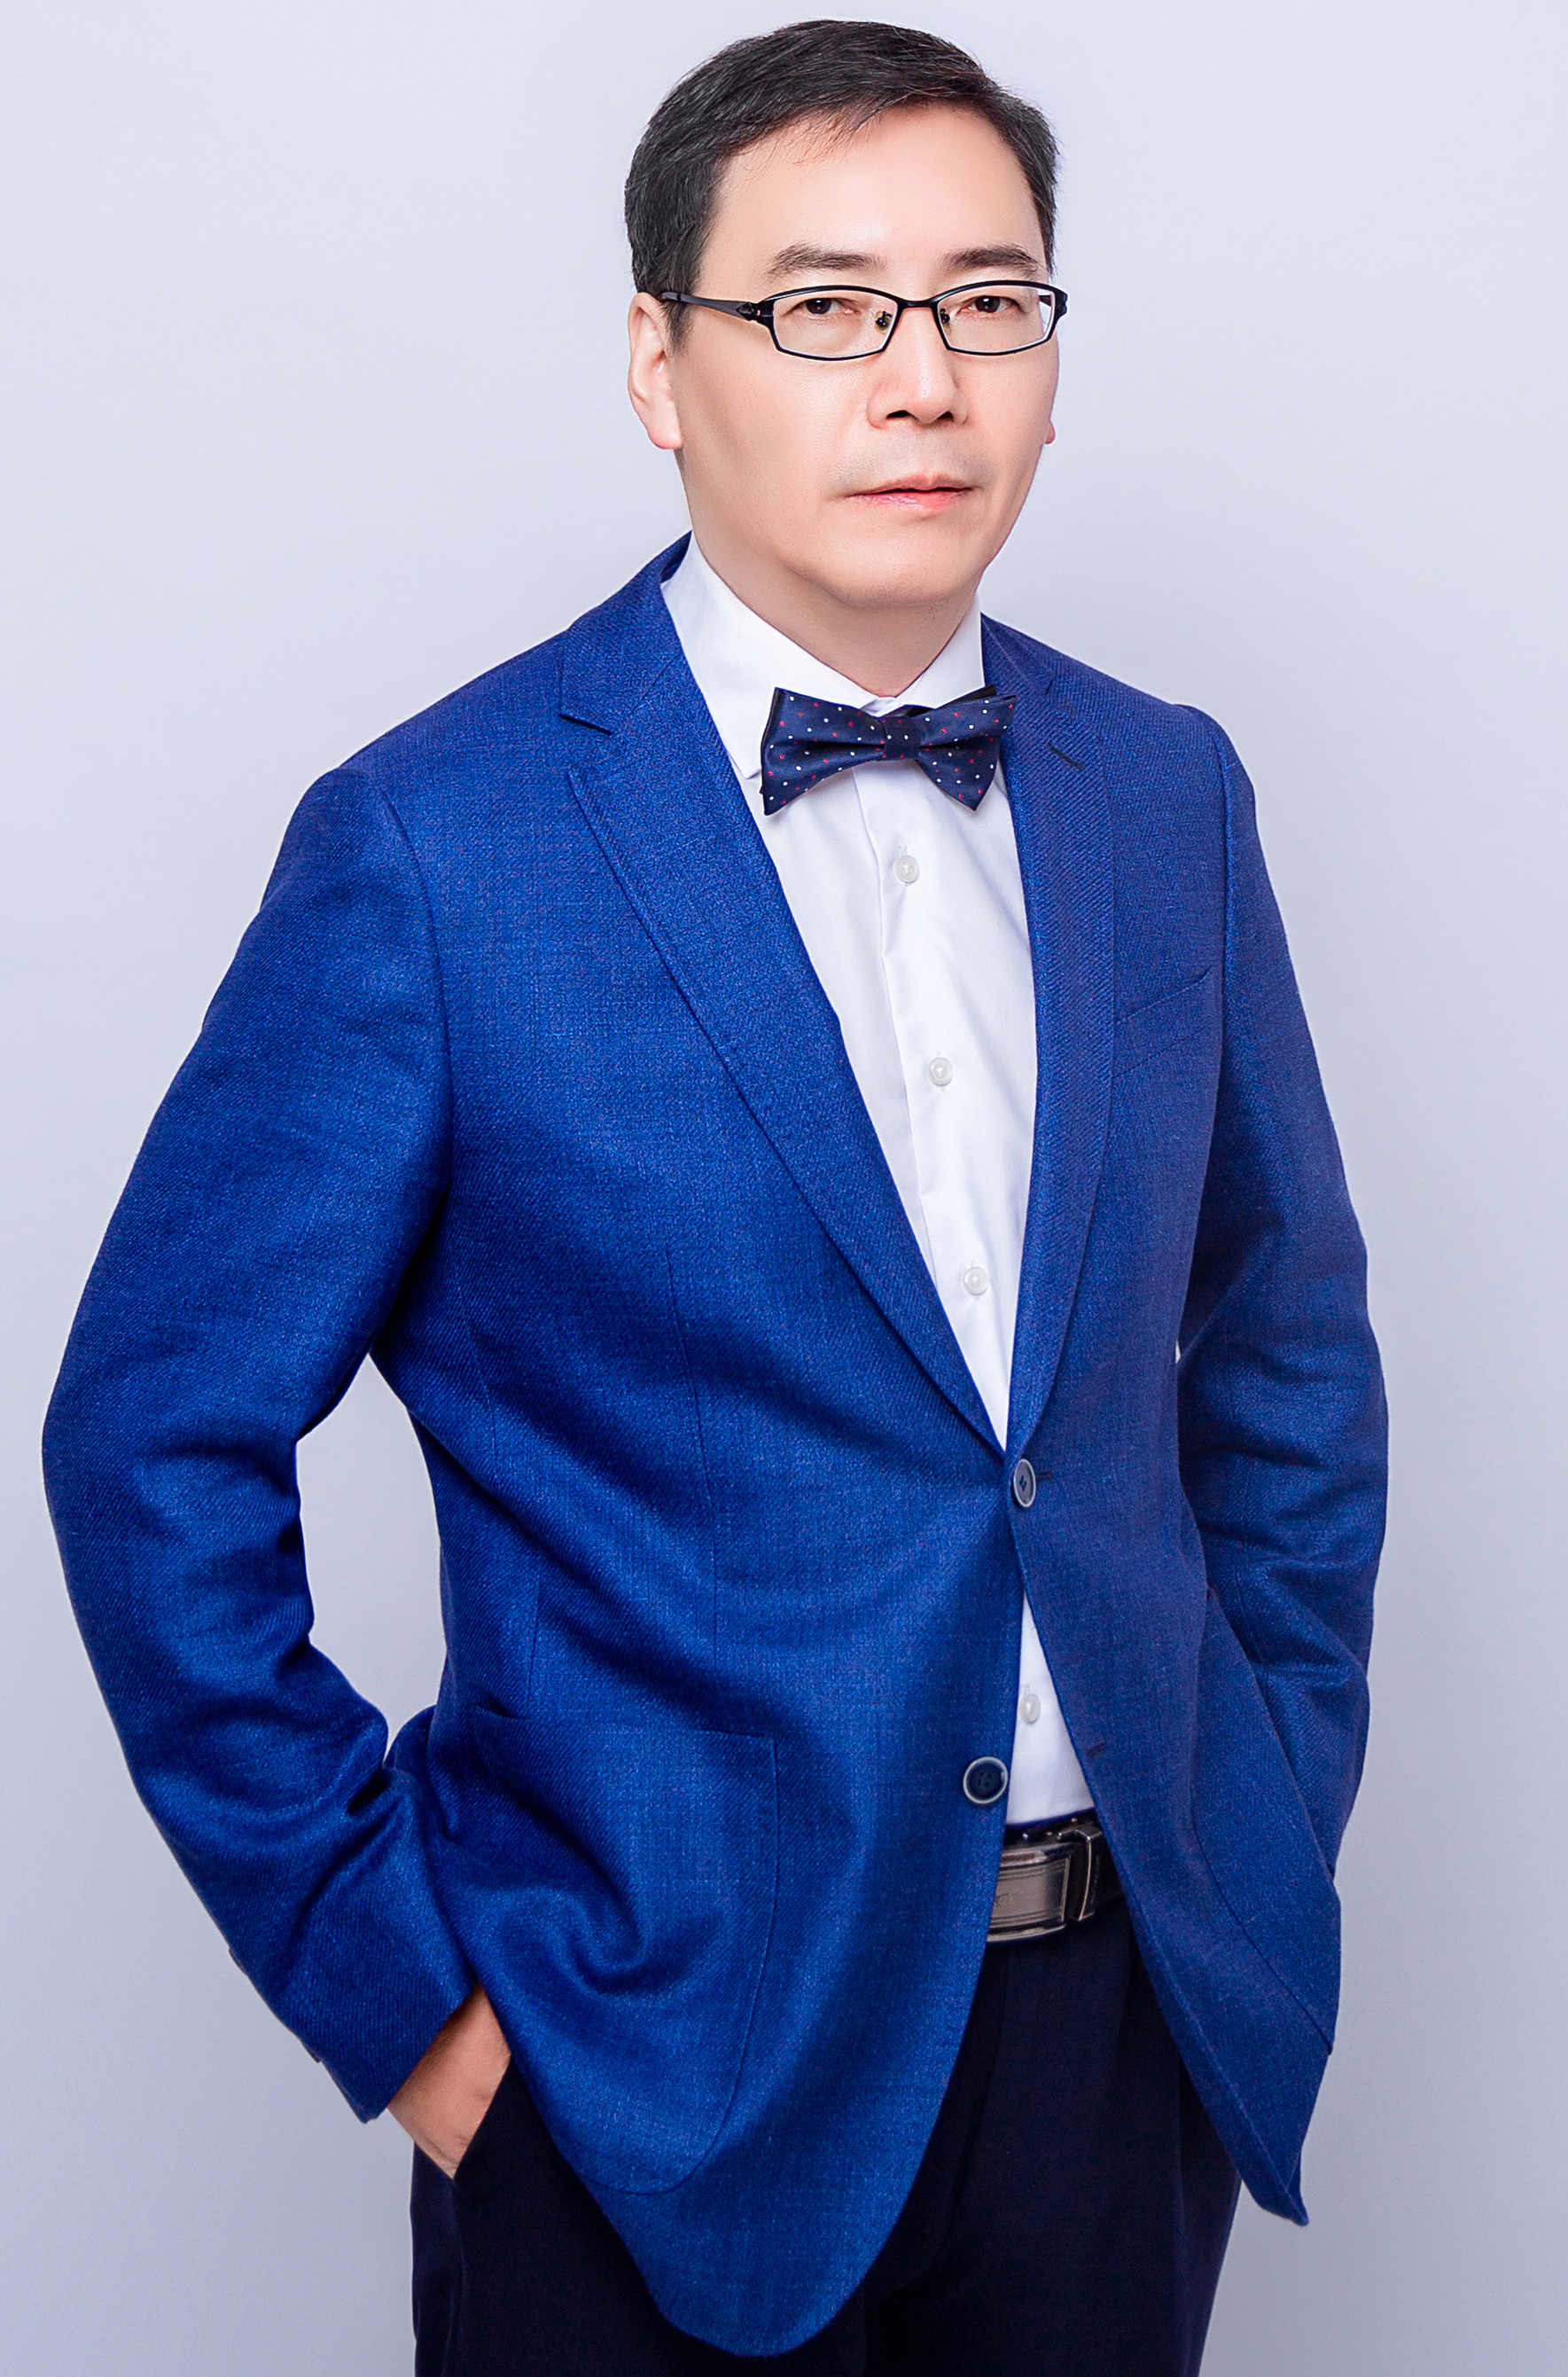
主要背景：
- 品质管理专家
- 六西格玛黑带
- 美国品质协会（ASQ）会员
- 美国品质协会注册品质工程师
- 珠三角品质论坛召集人之一
- 中华总裁培训网特聘金牌顾问师
- 清华大学深圳研究院培训中心高级讲师
- 北大经理人特聘顾问师、南海生产力中心特
聘讲师、多家管理学员签约讲师
个人简介：
- 深圳富士康 生产总监
- 东莞乔日电器 品管总监
- 新奥五金制品有限公司 副总经理
- 台湾先锋企业管理咨询公司 企辅部经理、六西格玛主导讲师、高级咨询师
熊鼎伟老师自1999年开始从事培训行业，在近二十年的培训与咨询过程中，其总培训超10000课时以上，培训学员超过30000人次，多次应邀到北京、上海、广州、深圳、青岛、济南、烟台、济宁、石家庄、苏州、无锡、常州、扬州、宁波、厦门、福州、泉州、汕头、长春、沈阳等地数百场的公开班授课经历，更了解课堂上学员的正真需求、源自制造业的实际案例，贴近实战的课堂练习，让课程真正起到学以致用的效果；深入浅出的解说、风趣幽默的台风，让学员在轻松的氛围中领悟非凡；对管理应用的深刻理解，晦涩的理论也变得从善如流……
工作经验及咨询项目成果：
- 在乔日电器任职期间，应用8D方法，分析出产品M1的关键尺寸H3高度遍离设计规格中心，将一次测试通过率从68%提高到96%；
- 新奥五金任职期间，成功组织单元生产（CELL），将4工程、5工程的单冲模由原来的不同区域生产整合为同一区域单元式生产，半成品库存降低90%，生产周期缩短80%；
- 2007-2008年，辅导苏州金象电子（世界排名前20的电路板生产企业）六西格玛项目，6个月的时间，成功完成5个绿带项目，财务效益评估为1865万人民币/年。光学点不良的改善项目更是解决了多年的品质痼疾，使公司在该工序的品质水平成为行为标杆；
- 2009-2011年，辅导苏州翔国光电零缺陷品质工程项目，应用QFE、FMEA、DOE等分析工具，结合六西格玛DMAIC解决问题的方法论，将困扰公司多年的“爆边”这一品质缺陷，100%消除。实现了该品质项目的零缺陷.为了找到干膜工序的最佳工艺参数，老师与学员一起研讨参数组合，制订实验应急措施，老师亲自参与现场实验，连续实验34小时后，终于到实验数据。2009年3月到2010年8月时间，大小共做了16个项目，为公司取得财务效益3764万元人民币/年。
- 2010-2011年，为广州长兴电子科技有限公与提供实验设计(DOE)，并进行后续实验的跟踪服务。公司完成了5个实验计划项目。每个项目的年效益都在20万元人民币/年以上。其中RTO破坏率项目最为成功，将废气排放物的RTO破坏率由原来92%提升以99.66%，既减少了排放的污染特，又增加了热能的回收率。
- 2013-2015年，为福建星网锐捷(A股代码002396)提供绿带培训服务，在攻坚阶段，老师与学员一起在现场做实验，分析并找到了点胶工艺的关键参数组合，修订了新的作业标准。新工艺使点胶时间最经济，点胶质量最稳定。6组学员有5组的六西格玛绿带项目成功通过认证。每个项目的财务效益都在80万元人民币/年以上。
- 2017-2018年，为骆驼股份有限公司进行三期汽车行业质量五大工具与DOE项目，从总部着手进行辅导，进而对各分厂进行培训与指导落实，每阶段对工具进行演练，指导学员制定新的产品手册，更新管理标准，学会应用MINITAB软件对数据进行统计分析与改善，研发周期缩短30%。
- 2018-2019年，广东志高空调六西格玛绿带项目，6个月的时间，应用六西格玛DMAIC解决问题的方法，结合企业实际问题点进行改进，成功完成8个绿带项目，每个项目的年效益都在50万元人民币/年以上。
授课风格：
实战+互动：
原自制造业的实际案例，贴近实战的课堂练习、小组讨论、学员发表、讲师点评，符合成人学习特点的互动教学方式。
学员反映：
用生活中常见的事情来解释深奥的理论，真正做到了深入浅出。
用制造业的案例讲解，实操性强。
主打课程：
六西格玛课程：
《六西格玛基础导入（1天）》 《六西格玛应用实务（2-3天）》
《六西格玛黄带培训（2天）》 《六西格玛应用实务LP（3天）》
《六西格玛绿带重点内容（3天）》 《精益六西格玛项目（10天）》
《六西格玛绿带课程（4天）》 《六西格玛绿带项目（5-8天）》
全面质量管理系列：
《全面质量管理TQM》《质量机能展开(QFD)》《失效模式及其后果分析（FMEA）5th》
《假设检验与置信区间》 《实验设计DOE》 《田口DOE》《统计过程控制（SPC）》
《质量问题分析与解决（8D）》《供应商质量管理（SQM）》《抽样检验与质量保证》
《抽样检验计划》《基于Minitab的统计过程控制》《实验设计DOE（JMP）》
《品管（QC）七大手法》 《新品管（QC）七大手法》 《品管圈（QCC）应用实务》
统计软件操作课程：
《JMP应用实务》 《Minitab应用实务》
跨月底公开课系列：
《六西格玛绿带课程（6天）》 《六西格玛绿带课程（8天）》
IATF五大工具系列：APQP（2天）、FMEA（2天）、MSA&PPAP(1天)、SPC（1天）
服务客户：
大型国企/央企
中国航天科技集团（TQM）、中国兵器工业集团（FMEA）、中石油/中石化（LP）、国家电网公司（TQM）、中国华电集团（IE）、神华集团有限公司（IE）、中国移动/中国联通（TQM）、中国一汽集团（IE）、东风汽车公司（PMC）、中粮集团（TQM）、中国中车集团（FMEA）、中国核工业集团（DOE）、云南红河卷烟厂（IE）、清华大学研究院、北京大学总裁班……
知名企业类：
（大陆）海信电器（DFMEA）（大陆）一汽大众（IE）、（大陆）一汽锡柴（SPC）、（大陆）海马汽车动力部（SQM）、(美国)斑马技术服务（广州）有限公司（DOE）、(美国)德尔福电子技术（苏州）有限公司（TPM）、(美国)广东惠而浦家电有限公司（零缺陷产品品质策划）、（德国）苏州西门子SIEMENS（CQE）、（日本）苏州住友电工（CQE）、（日本）苏州日立显示器（CQE）、（日本）东莞先锋电子（SPC、DOE）、（日本）广州胜美达（OEE）、（日本）广州精工（DOE）、（日本）北京索爱手机（TQM）、（日本）青岛松下电子部品有限公司（ 6σ ）、（荷兰）飞利浦广州欧斯朗照明（6σ）、（香港）建滔集团（精益生产）、（香港）伟易达（问题分析与解决、SPC、DOE）、（台湾）光宝集团（DOE）、（台湾）台达电子（SPC、DOE）、（台湾）富士康集团FOXCONN（SPC、DOE）、（台湾）正崴集团FOXLINK（体系建立）诺基亚东莞南城工厂（品质问题分析与解决）……
电子类：
苏州翔国电脑（CQE、精益生产） 昆山沪士电子（SPC、DOE）、苏州金象电子（6σ）、汕头矢畸电子（6σ）、汕头超声电子（6σ）、福建星网锐捷通讯股份有限公司 （6σ）新宝电器股份有限公司(TS16949五大核心工具应用)、高斯贝尔数码科技术有限公司（IE）、深圳斯比泰电子有限公司（IE）、深圳易方数码有限公司（IE）、苏州瑞中电子（CQE）、北京特锐电子（TQM）东莞西力电子（CQE）、东莞蓝创捷特佳（TS16949五大核心工具应用）广州精工电子……
五金类：
深圳鑫协精密有限公司（QCC）、深圳建升五金厂(PMC)、深圳计明五金厂、深圳创兴五金厂(PMC)、深圳博艺兴五金厂、深圳星龙五金制品厂、惠州联合弹簧五金有限公司(PMC)、沈阳东北铸造厂、苏州星协昌精密公司、东莞凯鸿科技、盛旺汽车零部件（昆山）有限公司（QCC）、东莞欧文灯饰、台州沃茨水暖器材有限公司 (PMC)
塑胶类：
美宜光学厂、橡鸿橡胶五金制品厂、灿达兴业五金有限公司、信泳塑料电子厂、曜新电子塑料、凯利泰精密有限公司、联亚塑料五金厂……

